張貼日期：2011/04/21

提供 oz POP3 服務測試資料(2011/04/21)
主旨：提供 oz 信箱 POP3 服務的測試資料供參考，詳說明。
說明：
- 近來有使用者反應以 Gmail 透過 POP3 服務收取 oz 信箱，常有收不到信的情形，目前原因不明。
- 但我們不論以 舊版 oz webmail 或用 PC 端的收信軟體(如：Thunderbird, Outlook )來測試 POP3 服務均可正常收信。
- 為進一步比較 Gmail 與其他 ISP 差異，茲先提供 04/21 09:56 使用 Seednet Webmail 來測試 oz 信箱 POP3 服務，結果如圖，亦可正常收信。
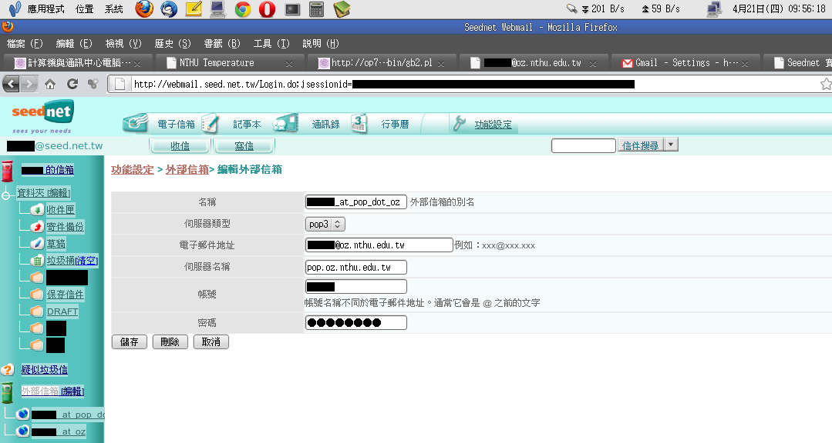
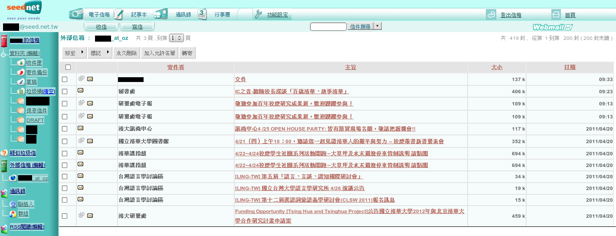
- 補充說明： oz 信箱 POP3 服務並未對任何連線來源做特別的限制。

計算機與通訊中心
網路系統組 敬啟

